111年度農田水利署各管理處財務業務人員講習實施計畫
一、依據：依據行政院農業委員會農田水利署111年度「推動農田水利事業永續發展與業務精進」計畫（編號：111農水發-1.2-利-05）。
二、目的：為精進農田水利署各管理處財務管理人員專業智能，提昇業務效益，爰辦理2天1梯次講習課程。
三、指導機關：行政院農業委員會農田水利署。
四、主辦單位：財團法人農田水利人力發展中心。
五、上課地點：公務人力發展學院14樓貴賓廳（詳交通資訊）。
六、講習時間：4月19日（星期二）至4月20日（星期三）。
七、參訓對象及名額分配
本講習對象為各管理處財務業務人員，請各管理處依下列所分配名額範圍內指派相關業務人員報名參訓，預定17個管理處84人參訓。
（一）桃園、石門、台中、彰化、雲林、嘉南、高雄等管理處6人。
（二）宜蘭、新竹、苗栗、南投、屏東等管理處5人。
（三）七星、瑠公等管理處4人。
（四）北基、臺東、花蓮等管理處3人。
八、課程表
時 間 | 課 程 內 容 | 授課單位/講師
4月19日（星期二）
09:00～09:30 | 報到、領取教材 | 人發中心
09:30～12:30 | 國有不動產占用處理法規與實務 | 國有財產署
12:30～13:30 | 午休用餐
13:30～16:30 | 國有土地都市計畫土地使用管制  及容積調配之實務操作 | 國有財產署

4月20日（星期三）
09:00～12:00 | 國有土地招標設定地上權作業介紹  及案例分享 | 國有財產署
12:00～13:00 | 午休用餐
13:00～16:00 | 國有不動產出售作業程序及案例分享 | 國有財產署
16:00～16:30 | 測 驗
16:30 | 賦 歸
九、參訓注意事項
（一）請學員在講習期間每日於報到處簽到、簽退各1次，講習備有午餐便當、茶水及課後便當（或餐盒）。
（二）本講習於課程結束後，辦理課後評測（原則上以測驗題及簡答題為主），測驗成績及格者將發給結業證書，提供各管理處登錄於人事資料庫。
（三）訓練期間若需住宿者請自理，該住宿費用、往返交通費及雜費等由派訓單位自行負擔。提供福華住宿訂房代號RLC08752，數量有限請學員儘早自行洽訂，並於住宿當天向櫃檯出示公務證件。
（四）福華訂房：雙人房兩小床$2,950，每人$1,475；單人房$1,700。由福華會館開立住宿發票，抬頭為各管理處。
十、線上報名注意事項【※不建議使用IE瀏覽器】
（一）本講習採個人線上報名方式辦理，經各管理處派訓後，由該管理處人資室通知參訓學員，並請學員自行至本中心網站註冊會員及線上報名，如已註冊成功者可直接登入會員並填寫報名資料，完成線上報名程序。
（二）詳細註冊會員及線上報名流程請參照P.3～P.5。
（三）報名截止日：即日起至4月7日（星期四）止，有任何問題，請洽本中心王貞懿04-23146426#324，e-mail：324@isdi.org.tw。
※ 本網站所蒐集的所有個人資料或其他資料，將依個人資料保護法及相關法令之規定，只就其特定目的，做為承辦所提供服務之用，不會任意對其他第三者揭露。
【A.註冊會員】掃瞄下方QR-Code或輸入網址，進入本中心官網首頁。
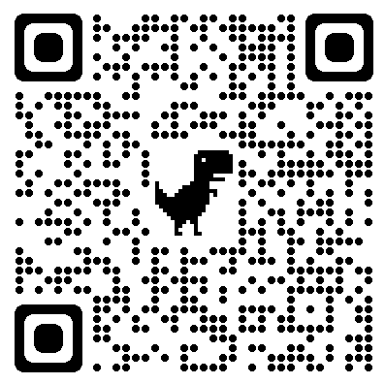
Step 1.
點擊註冊
Step 3.
確認註冊
Step 2.
輸入基本資料
（帳號為電子信箱）
【※不建議使用IE瀏覽器】
https://www.isdi.org.tw/
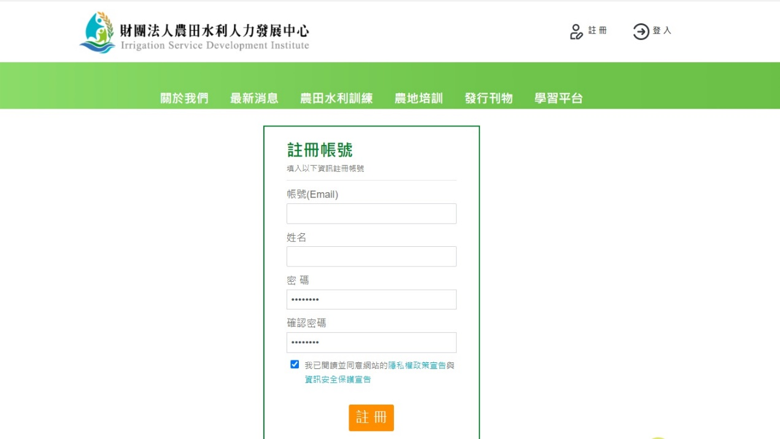

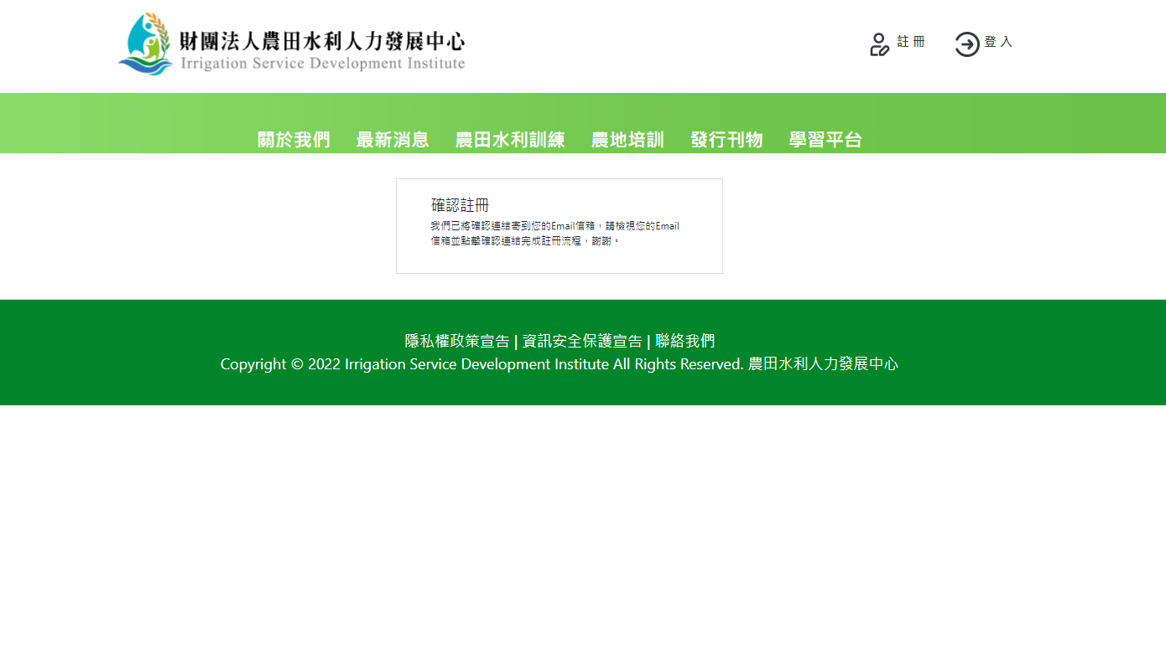
Step 4.
請至電子信箱收「確認信」
並「點擊連結」完成註冊！
【B.線上報名】掃瞄下方QR-Code或輸入網址，進入本講習報名頁面。
【※不建議使用IE瀏覽器】
https://www.isdi.org.tw/Events/Details/c3f9b0c5-76ef-4df6-b162-2dffe1defb48
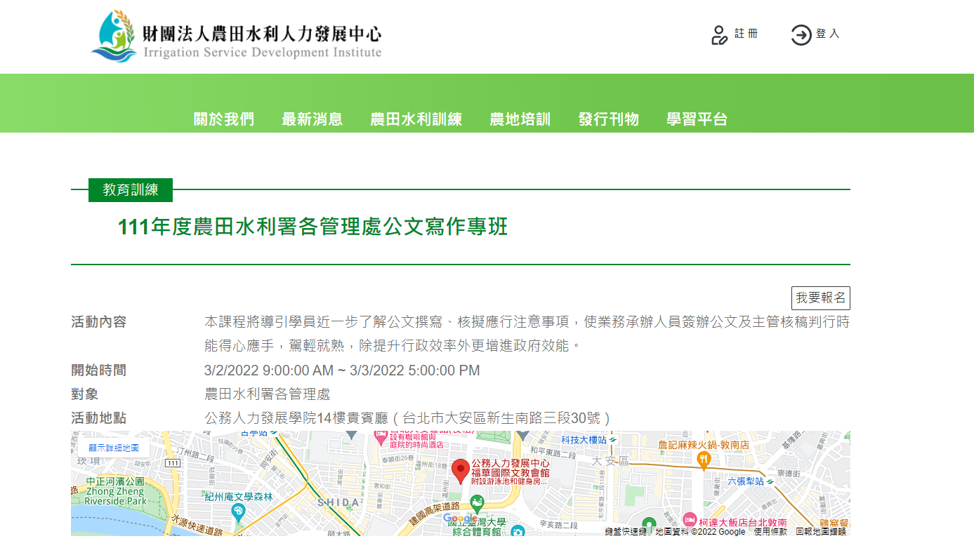
Step 1.
點擊我要報名

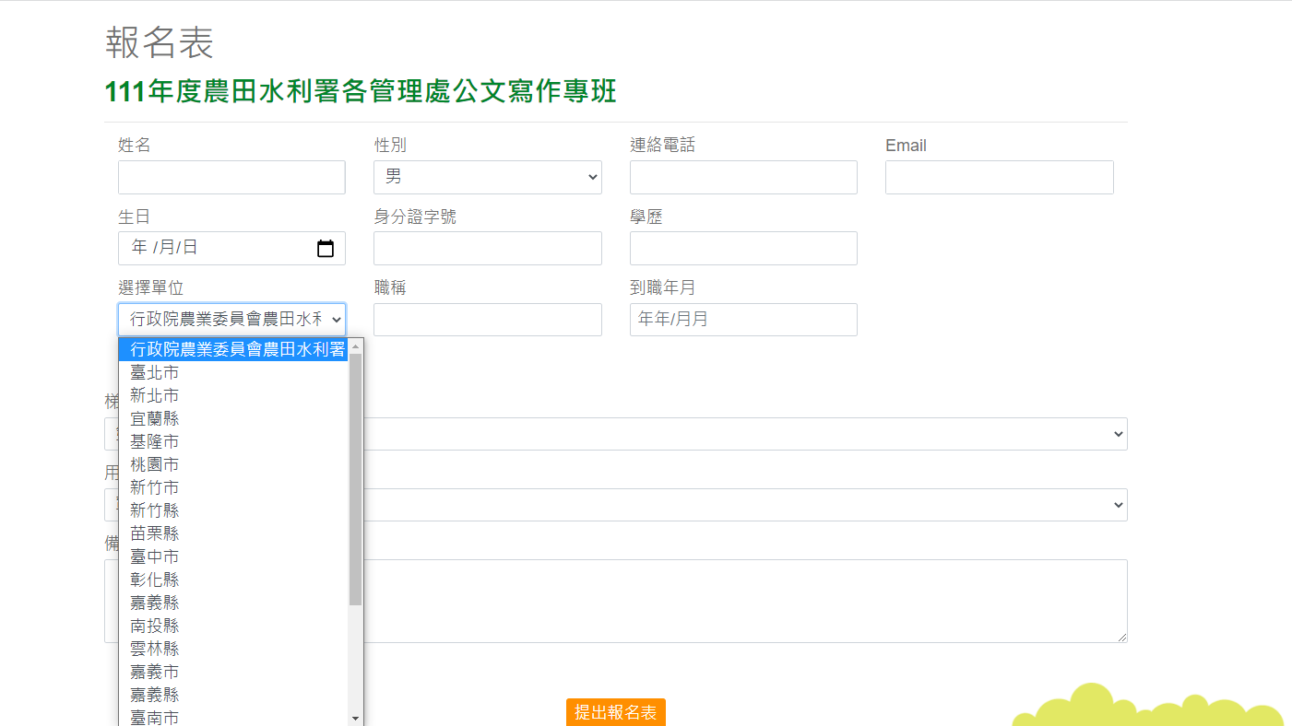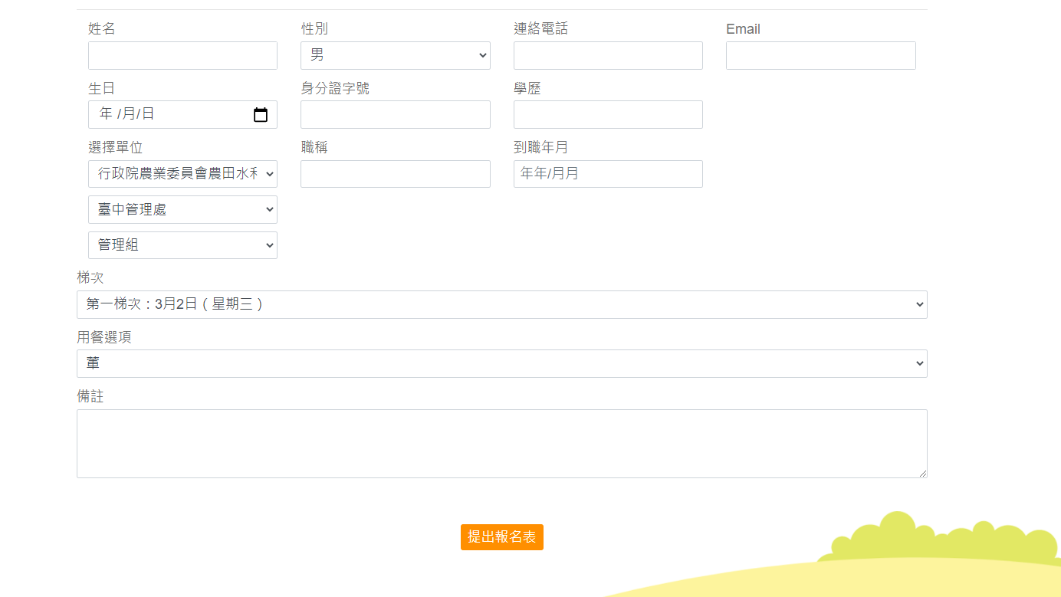
Step 2.
★ 請詳填寫各資料欄位
Step 3. 下拉式選單請分別選擇
【行政院農業委員會農田水利署】
、【各管理處別】及【各組室別】
Step 5.
點擊提出報名表
即完成報名流程！
Step 4.
選擇【梯次】及【餐別】

【C.報名紀錄查詢】
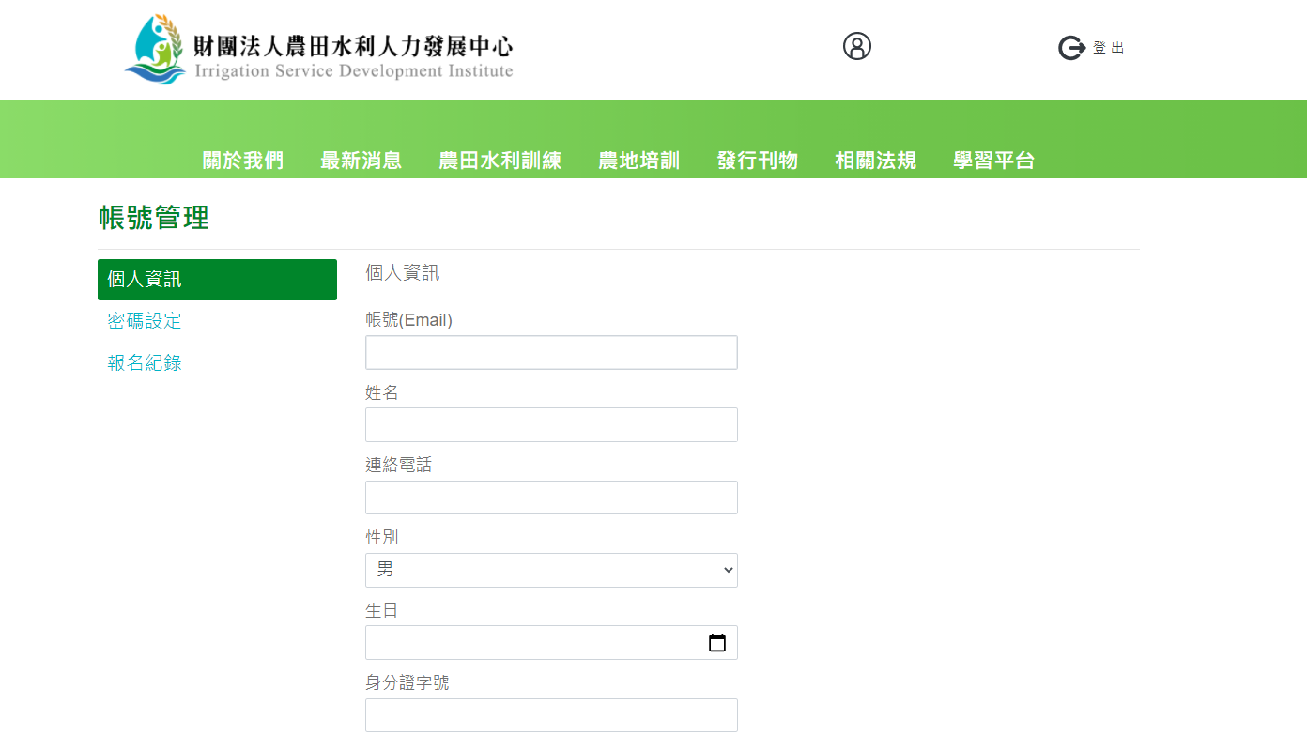
★ 報名完成後可至個人
帳號管理查詢報名紀錄
或更新個人資訊

十一、新冠肺炎防疫措施
（一）學員進入會場前請務必於報到處配合量測額溫，超過37.5度者請返家休息或就醫。
（二）學員請依本中心排定之座位表入座，俾供後續防疫必要之檢核。
（三）請注意個人呼吸道衛生及咳嗽禮節，學員請全程自行配戴口罩。
（四）請以肥皂勤洗手，會場亦備有消毒酒精，請學員多加利用。
十二、講習舉辦地點位置圖及交通資訊
（一）地點：公務人力發展學院14樓貴賓廳－福華國際文教會館。
（台北市大安區新生南路三段30號，Tel：02-77122323）
（二）位置圖：
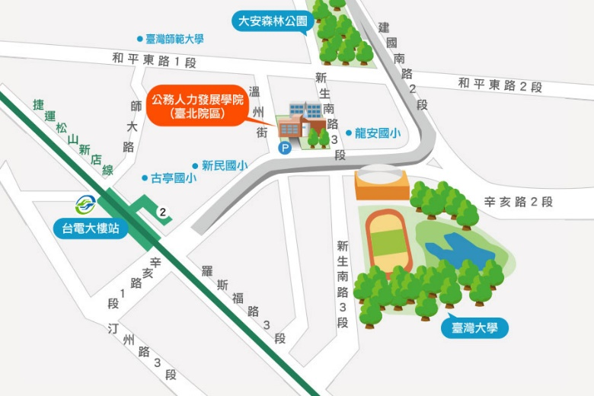
（圖片來源：https://www.hrd.gov.tw/1122/2139/2149/20979/）
（三）交通資訊：
1. 自行開車至學院之外縣市學員：
(1)由國道1號（中山高速公路）：請由建國交流道下，連接建國高架橋，至和平東路口下右轉和平東路，至新生南路左轉，即可看到公務人力發展學院，停車請至辛亥路右轉，停車場入口位於辛亥路與溫州街交叉口前。
(2)由國道3號（北二高）：請由木柵交流道下，沿辛亥路經過新生南路，即可在右前方看到公務人力發展學院，停車場入口位於辛亥路與溫州街交叉口前。
2. 外縣市學員可於台北車站搭乘以下交通工具前往學院：
(1)捷運：由台北車站搭乘（淡水信義線）至中正紀念堂站，轉乘（松山新店線）至台電大樓站，2號出口出站後左轉，沿辛亥路步行約10分鐘即可到達。
(2)捷運：由台北車站搭乘（淡水信義線）至大安森林公園站，2號出口出站後，沿大安森林公園，步行約15分鐘即可到達。
(3)公車：於台北車站外國家攝影文化中心前台北車站（忠孝）站牌搭乘和平幹線公車至大安森林公園站下車，步行約6分鐘即可抵達；由本學院至台北車站則在龍安國小（公務人力發展學院）站搭乘253公車。
3. 搭飛機至松山機場之學員：
(1)捷運：由松山機場站（文湖線）至科技大樓站，搭乘284、52公車至龍安國小（公務人力發展學院）站下車即可抵達。
(2)轉乘公車：由松山機場站搭214（直達車）公車至捷運忠孝新生站下車，轉搭280、505公車至龍安國小（公務人力發展學院）站下車即可抵達。
（四）公務人力發展學院樓層介紹：
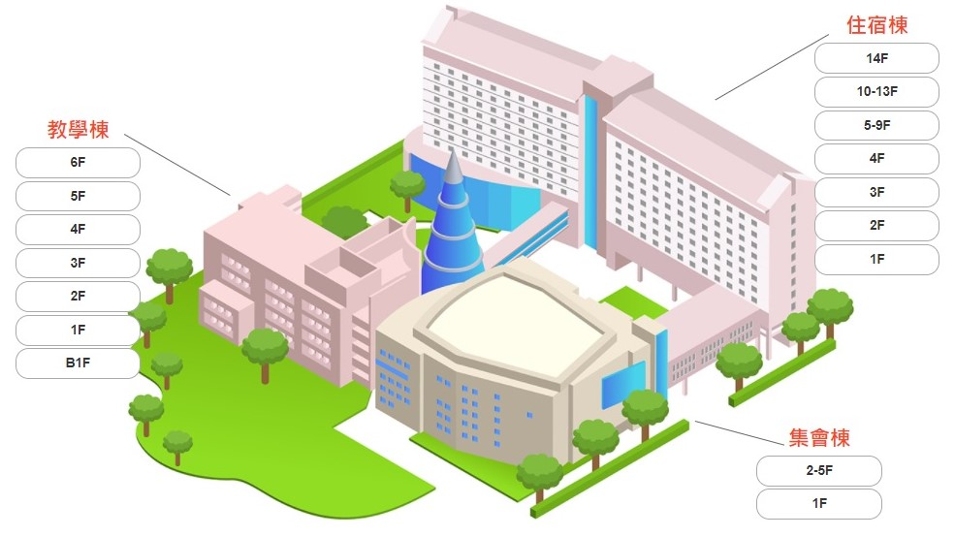

［集會棟］ 1樓：前瞻廳。2樓：卓越堂。
［住宿棟］ 1樓：大廳櫃檯、恬園餐廳。2、3樓：行政區。
14樓：貴賓廳（本次上課地點）。
［教學棟］ 1樓：101～103教室。2樓：201～205教室。
3樓：304～305教室。4樓：401～405教室。
5樓：501～502教室。6樓：601～602教室。
※ 講師及學員專用停車場由辛亥路進入（請洽報到處索取免費停車時數）。

